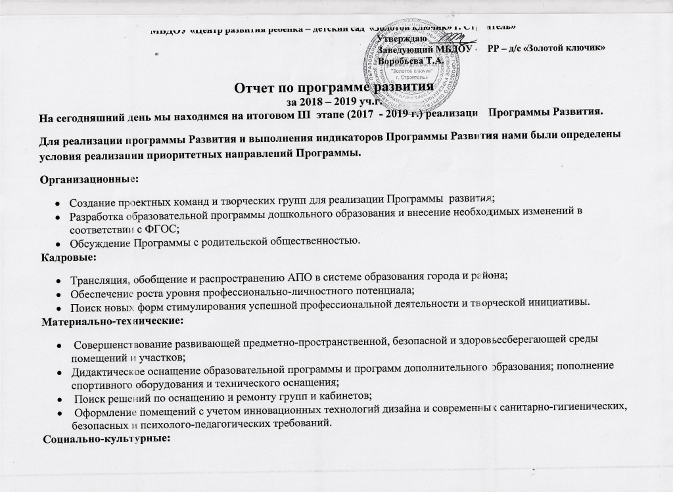

- Расширение сотрудничества с социальными партнерами;
- Формирование «открытого» образовательного пространства МБДОУ;
- Обновление форм сотрудничества с родителями (законными представителями) воспитанников.
Нормативно- правовые и финансовые:
- Формирование пакета локальных актов, регламентирующих деятельность МБДОУ по выполнению Программы развития.
Научно-методические:
- Учет современных ориентиров дошкольного образования и актуального педагогического опыта МБДОУ;
- Обеспечение научно-методического и информационного сопровождения реализуемых образовательных программ;
- Разработка мониторинга внутренней системы оценки качества образования.

Критерий | Цель | Направление | Результаты выполнения программы в 2018 - 2019 г.
«Качество образования» | Достижение высокого качества образовательной деятельности дошкольной образовательной организации в соответствии с требованиями ФГОС дошкольного образования | Повышение профессиональной компетенции педагогов МБДОУ и педагогической компетенции родителей дошкольников в соответствии с требованиями ФГОС ДО | Повышение квалификации педагогических работников по дополнительным программам образования прошли 100 % педагогов ДОУ. В итоговом периоде с 2017 - 2019 год 8 педагогов прошли курсы повышения квалификации по работе с детьми с ОВЗ. Это и воспитатели групп компенсирующей направленности, учителя – логопеды, инструкторы по физической культуре, педагог – психолог ДОУ.  Ежегодно педагогические работники принимают участие в процедуре аттестации.  К 2018 - 19 учебному году в педагогическом коллективе из 35 педагогов имеют первую и высшую квалификационную категорию 32 педагога, что составляет 91 %.  3 педагога имеют стаж менее 2 лет и 1 года соответственно.  Возможность поделиться опытом, изучить новые технологии, повысить свою педагогическую компетентность позволяет организация мероприятий научно-методической направленности в рамках сетевого взаимодействия (конференции, семинары, педагогические чтения, совместные занятия, мастер-классы и т.п.)  К 2018 – 2019 году 100 % педагогов приняли участие в мероприятиях регионального, районного и уровня ДОУ.  Актуальный педагогический опыт 6 педагогов (2%) с 2015 года до 2019 года внесен в районный банк данных.
Вывод: В сравнении с началом реализации Программы развития (2014 год) уровень участия педагогов в мероприятиях повысился на 89 %.
К 2019 году показатель высшей квалификационной категории подошел к показателю 45 % и изменился с начала реализации Программы развития на 20 %.
 |  | «Создание открытой интерактивной развивающей предметно-пространственной среды МБДОУ «Центр развития ребенка – детский сад «Золотой ключик» г. Строитель». | За рамками групповых помещений модернизована, обогащена развивающая предметно-пространственная среда МБДОУ «Центр развития ребенка – детский сад «Золотой ключик» на 20 % через оборудование дополнительных помещений (оборудован кабинет учителя – дефектолога и кабинет учителя – логопеда в группе компенсирующей направленности № 1), постоянно пополняется и регулярно используется сенсорная комната, бассейн пополнен оборудованием, позволяющим организацию водных игр: водный футбол, волейбол, тонущие игрушки для ныряния.
Вывод:
Таким образом повышение уровня комфортности и насыщенности развивающей предметно-пространственной среды к 2019 году достигло 85 %:
 |  | «Совершенствование внутренней системы оценки (мониторинга) качества образования» | К 2018- 19 учебному году до 90 % увеличен охват воспитанников, полностью адаптированных к детскому саду, 93 % воспитанников, готовых к поступлению в школу в группах общеразвивающей направленности,  86 % детей в группах компенсирующей направленности.  У 100 % детей, посещающих группы компенсирующей направленности наблюдается положительная динамика в развитии.  По результатам анкеты «Уровень удовлетворенности родителей качеством деятельности ДОУ» составил 97,5 %.
Вывод:
Высокий уровень освоения детьми ОП (89 %) обеспечивается комплексно-тематическим планированием образовательного процесса, психологическим сопровождением ОП, построением образовательной деятельности на основе индивидуальных особенностей каждого ребёнка. Следствием этого стали высокие показатели готовности детей к школьному обучению, высокий процент легкой степени адаптации детей к детскому саду и высокий процент удовлетворенности родителей качеством деятельности ДОУ.
 |  | «Создание условий для участия педагогического коллектива ДОУ в инновационной и проектной деятельности на региональном, муниципальном уровнях и уровне дошкольной организации | Увеличено к 2018 году до 90 % охвата воспитанников старшего дошкольного возраста, вовлеченных в познавательно-исследовательскую деятельность, через создание развивающего пространства, оборудованного для экспериментирования.
Вывод:
К 2019 году 95 детей , 7 педагогов - участники региональной инновационной площадки «Комплексное сопровождение игровой деятельности».
В декабре 2017 г. закончилась реализация регионального проекта «Дошкольник Белогорья», в котором приняли участие 108 детей и 8 педагогов ДОУ. На сегодняшний день программа «Здравствуй, мир Белогорья!» реализуется во вторых младших и подготовительных группах ДОУ и включена в ООП ДОУ в часть, формируемую участниками образовательных отношений.
 |  | «Развитие системы взаимодействия с детьми, не посещающими детский сад» | Работа Консультационного центра в нашем учреждении до 2018 г. была направлена на детей, имеющих ограниченные возможности здоровья и чаще не посещающие детский сад.  К 2018 году их число достигло 5 детей. Это дети, имеющие различные нарушения и живущие на территории Яковлевского района.
 |  | Вывод: таким образом, работа Консультационного центра продолжается, постепенно внедряются новые технологии предоставления услуги КЦ, такие как смс – консультации, использование электронной почты для консультирования родителей.
«Качество воспитания» | Обеспечение формирования патриотизма, гражданственности, позитивной социализации и личностного развития воспитанников на основе взаимодействия с социальными партнерами и преобразования социально-образовательного пространства детского сада с учетом региональных особенностей | «Создание в группах МБДОУ «Центр развития ребенка – д/с «Золотой ключик» мини-музеев «Народные промыслы», Центров «Родная Белгородчина» | Увеличено к 2017 году до 100% охвата воспитанников, имеющих представление о русских народных промыслах, через создание мини-музеев, организацию Центров краеведения в группах.
 |  | «Создание дидактического пространства «Я и дорога» в рамках взаимодействия с ГИБДД Яковлевского района. | К 2019 году увеличено до 100 % охвата воспитанников в деятельности по изучению ПДД через создание дидактического пространства «Я и дорога».  Ежегодно 3 – 4 раза в год в детском саду проводятся «Недели безопасности», организуются встречи с сотрудниками ГИБДД Яковлевского района, организуются совместные с родителями выставки детского творчества, посвященные профилактике дорожно-транспортного травматизма.  в 2019 году совместно со школой № 2 проведены мероприятия по ПДД:  - «Дорожная викторина» - на базе школы № 2;  - «Внимание, переход!» - участие детей кадетского класса школы № 2 в мероприятии на базе нашего детского сада.
 |  | Вывод: Таким образом, сотрудничество с социальными партнерами дает возможность для получения расширенного представления о родном крае, о правилах дорожного движения. 2019 год - 100 % детей вовлечены в работу по данному направлению.
«Будь здоров, малыш! » | Внедрение современных здоровьеформирующих технологий с целью укрепления здоровья участников образовательных отношений и формирования культуры здорового образа жизни и питания | Доля педагогов использующих инновационные здоровьесберегающие технологии | Вовлечено к 2019 году не менее 85 % участников образовательных отношений в создание здоровьесберегающего образовательного пространства, способствующего формированию мотивации к здоровому образу жизни.  Условия детского сада позволяют детям посещать фитобар, солевую комнату, сенсорную комнату, бассейн, сауну, уголок песочной терапии, плескательный бассейн.
 |  | «Популяризация физической культуры и спорта детей старшего дошкольного возраста ДОУ». | Увеличено к 2019 году до 85 % охвата воспитанников старшего дошкольного возраста, подготовленных к выполнению установленных нормативов Всероссийского физкультурно-спортивного комплекса «Готов к труду и обороне», через организацию совместных мероприятий с детскими садами и школами города.  С 2015 года функционирует семейный клуб «Здоровая семья».  К 2019 году клуб посетили 73 ребенка + 133 родителя.
 |  | Динамика посещаемости детьми ДОУ | На протяжении итогового периода реализации Программы развития прослеживается положительная динамика посещаемости детьми ДОУ и к 2019 году средняя посещаемость составила 74 %.
 |  | Вывод: можно с уверенностью сказать, что условия детского сада не просто дают возможность для укрепления здоровья детей, они настолько разнообразны, что это неизбежно ведет к повышению посещаемости, снижению заболеваемости и формированию привычки к здоровому образу жизни.

Информация о развитии МБДОУ «Центр развития ребенка – детский сад «Золотой ключик» на 2019-2020 уч.г.
Реализация мероприятий Программы, по предварительным оценкам, позволит к 2020 году создать комфортные условия для получения доступного качественного дошкольного образования, способствующего всестороннему развитию личностного и интеллектуального потенциала дошкольника, становлению его духовно-нравственных ценностей.
Социальные эффекты реализации программы:
- повышение качества дошкольного образования;
- выравнивание стартовых возможностей для физического и психического здоровья детей;
- создание условий для успешной социальной ориентации воспитанников;
- расширение возможности получения дополнительного образования в соответствии с социальными запросами;
- пополнение материальной базы ДОУ;
- создание содержательно-насыщенной, трансформируемой, полифункциональной, вариативной, доступной и безопасной предметно-развивающей среды;
- расширение социального партнерства;
- расширение информационного пространства ДОУ в условиях сетевого взаимодействия;
Ожидаемые результаты в практике образования:
- количественные и качественные показатели, характеризующие эффективность использования интегративного пространства в ходе реализации ФГОС ДО;
- результативность участия воспитанников в конкурсах различного уровня;
- создание условий для саморазвития творческих способностей педагогов, повышение уровня их профессионального мастерства и результативности участия в профессиональных конкурсах;
- совершенствование эффективной системы сотрудничества ДОУ, семьи, социума для обновления содержания дошкольного образования;
- наполнение внутренней системы повышения профессионального уровня педагогов следующими компонентами: мастер-классами, педагогическими мастерскими, творческими группами, проектными командами.
Ожидаемые результаты в педагогике:
- эффективное внедрение новых подходов к организации образовательного и здоровьесберегающего процессов;
- проектирование программы развития партнерских отношений между ДОУ и родителями воспитанников в ходе реализации ФГОС ДО.

